Tiny angel For YOU

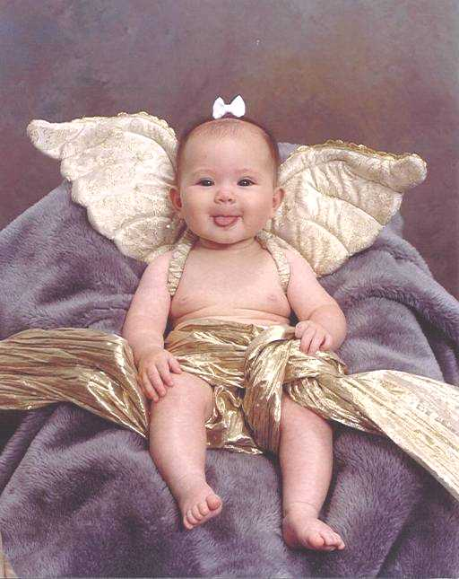
I am a tiny angel Sono un minuscolo angelo

I'm smaller than your thumb: sono più piccolo del tuo pollice

I live in people's pockets vivo nelle tasche della gente

That's where I have my fun è lì dove mi diverto

I don't suppose you've seen me, suppongo che non mi hai mai visto
I'm too tiny to detect: sono troppo minuscolo per essere visto

Though I'm with you all the Time, pensa che sono con te in ogni momento

I doubt we've ever met. Ho dei dubbi che ci siamo mai incontrati

Before I was an Angel... prima di essere un angelo

I was a fairy in a flower: ero una fata in un fiore

God, Himself, hand-picked me, Dio lui stesso mi ha scelto

And gave me Angel power. E mi ha dato i poteri degli angeli

Now God has many Angels Adesso Dio ha molti angeli
That He trains in Angel pools e li allena tutti insieme

We become His eyes, and ears, and hands Diventiamo i suoi occhi, orecchie e mani

We become His special tools. Diventiamo i suoi strumenti

And because God is so busy, E perché Dio e così occupato

With way too much to do; E ha così tante cose da fare

He said that my assignment Ha detto che il mio compito

Is to keep close watch on you. E’ di starti vicino e di vegliare su di te

When He tucked me in your Pocket Quando mi ha messo nella tua tasca

He blessed you with Angel care; Ti ha benedetto con la protezione dell'angelo

Then told me to never leave you, Poi mi ha detto di non lasciarti mai

And I vowed always to be there. E ho giurato di essere sempre presente

This is all you have to do. E’ tutto quello che devi fare

Just send this to four people and let me Solo mandare questo a quattro persone e

know what happens on the fourth day. Farmi sapere cosa succede il quarto giorno

Do not break this please. Non spezzare questo ti prego

